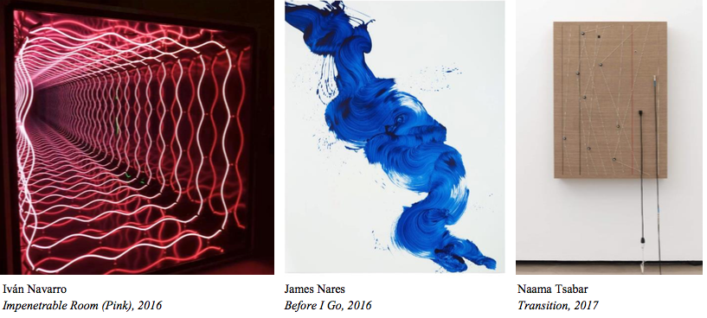

THE PENINSULA CHICAGO ANUNCIA LA EXPOSICIÓN DE ARTE CONTEMPORÁNEO ‘REVERB’, CURADA POR KASMIN

Coincidiendo con EXPO CHICAGO, esta exposición estará disponible del 20 de septiembre al 22 de octubre de 2019.

The Peninsula Chicago, en alianza con Kasmin, se complace en presentar ‘REVERB’, una exposición de obras de arte contemporáneo de tres artistas cuyas prácticas exploran el movimiento, el sonido y la electricidad, interactuando con el ritmo y la estructura del entorno urbano. Este es el quinto año consecutivo en el que The Peninsula Chicago organiza una exposición de arte contemporáneo en el hotel junto con EXPO CHICAGO, la Exposición Internacional de Arte Contemporáneo y Moderno, cuya octava edición tendrá lugar en Navy Pier del 20 al 22 de septiembre de 2019. A la vista y abierta al público en todas las áreas comunes del hotel desde el 20 de septiembre hasta el 22 de octubre de 2019, la presentación también coincide con la Bienal de Arquitectura de Chicago, otra de las exposiciones creativas más famosas de la ciudad.

Artistas destacados y obras de arte de exhibición:
La práctica multimedia de James Nares (1952, Inglaterra) abarca el cine, la música, la pintura, la fotografía y la actuación, investigando la fisicalidad y el desarrollo del tiempo. ‘Delta’ de Nares, de su serie Road Paintings, continúa las investigaciones cinéticas del artista, explorando la forma, dirección y repetición de objetos en movimiento mediante el marcado con un trazador de líneas mecánico. ‘Driggs II’, un roce de piedra de pavimento dorado de una calle de la ciudad de Nueva York, registra la topografía de la ciudad que ha actuado como protagonista y colaboradora en todo el trabajo de Nares. También se exhibirán tres de las películas del artista: ‘Drip’ (2007), ‘Drop’ (2007) y ‘Paper Factory’ (2007). Una retrospectiva de la obra del artista, ‘NARES: MOVES’, está en exhibición en el Museo de Arte de Milwaukee hasta el 6 de octubre de 2019.
Las esculturas de luz de neón fluorescente e incandescente y cargadas socio-políticamente, de Iván Navarro (1972, Chile) activan la experiencia sensorial y psicológica en su espectador. ‘Back To Square One’ (2017) surge de una serie que incorpora texto que alude poéticamente a la forma geométrica de cada obra. También se incluyen en la exposición dos iteraciones de la icónica ‘Sala Impenetrable’ de Navarro (2012-2016) y, en otros lugares, ‘Impenetrable’ (Boca, 2012), una obra que se encuentra directamente en el suelo, atrayendo a los espectadores a mirar hacia abajo y dentro del cuerpo de la escultura. Explorando una cuarta dimensión que puede verse como reflexión o ficción, las obras están formadas por contenedores forrados con neón que se ondula hasta el infinito contra un fondo reflejado.
Los lienzos de transición de Naama Tsabar (1982, Israel) reutilizan los componentes internos y externos del amplificador (cables, altavoz, placa de circuito) para crear una nueva experiencia visual formal mientras se conserva la capacidad del objeto de transmitir sonido. Las obras escultóricas y las instalaciones sonoras de Tsabar entrelazan acciones icónicas y objetos de la música rock (la guitarra, el amplificador, el micrófono). Los motivos de feminidad, género, interrupción, destrucción y reconstrucción se repiten a lo largo de su trabajo y actuaciones.
Compromiso con las artes contemporáneas
Maria Razumich-Zec, vicepresidenta regional y gerente general de The Peninsula Chicago, comentó: “Durante los últimos cinco años, cada otoño nos hemos asociado con artistas, coleccionistas y galerías extraordinarios para exhibir el trabajo de artistas excepcionales, todo con el fin de hacer brillar una luz en el talento emergente y transformar nuestro vestíbulo para alentar a los invitados a hacer una pausa, tomar nota y apreciar el arte”.
The Peninsula Hotels apoya iniciativas de arte público
El deseo de The Peninsula Chicago de proporcionar a los huéspedes experiencias artísticas memorables se alinea con el compromiso global de The Peninsula Hotels de promover los aspectos culturales ricos y vibrantes de los destinos en que cada una de sus propiedades reside. En una continuación del espíritu de innovación del grupo, The Peninsula Hotels ha trabajado junto a las curadoras Bettina Prentice e Isolde Brielmaier para presentar 'Art in Resonance', un nuevo programa de arte contemporáneo global de varios años, que presenta el trabajo de artistas que están empujando poéticamente límites de sus medios. El programa refleja un compromiso más profundo para comprometerse con la esfera artística, no solo como un espacio sino como un creador e innovador de la cultura.
####

Acerca de The Hongkong and Shanghai Hotels, Limited (HSH)

Incorporado en 1866 al listado del Hong Kong Stock Exchange (00045), The Hongkong and Shanghai Hotels, Limited es la compañía de un Grupo dedicado a la propiedad, desarrollo y manejo de prestigiosos hoteles y propiedades comerciales y residenciales en locaciones clave de Asia, Estados Unidos y Europa, así como al suministro de turismo y entretenimiento, gestión de clubes y otros servicios. El portafolio de The Peninsula Hotels está conformado por The Peninsula Hong Kong, The Peninsula Shanghai, The Peninsula Beijing, The Peninsula Tokyo, The Peninsula Bangkok, The Peninsula Manila, The Peninsula New York, The Peninsula Chicago, The Peninsula Beverly Hills y The Peninsula Paris. Los proyectos en desarrollo incluyen a The Peninsula London y The Peninsula Yangon. El portafolio de propiedades del Grupo, incluye al complejo The Repulse Bay Complex, The Peak Tower y el edificio St. John’s Building en Hong Kong; The Landmark en la ciudad de Ho Chi Minh, Vietnam; 1-5 Grosvenor Place en Londres, Reino Unido y 21 avenue Kléber en París, Francia. El portafolio de clubes y servicios del Grupo incluyen The Peak Tram en Hong Kong; Thai Country Club en Bangkok, Tailandia; Quail Lodge & Golf Club en Carmel, California; la consultora Peninsula Clubs and Consultancy Services, Peninsula Merchandising y Tai Pan Laundry en Hong Kong.
Acerca de EXPO CHICAGO
EXPO CHICAGO 2019, la Exposición Internacional de Arte Contemporáneo y Moderno, es presentada por Art Expositions, LLC en el Festival Hall de Navy Pier que alberga a más de 135 expositores internacionales líderes presentados junto a una de las plataformas de más alta calidad para el arte y la cultura contemporáneos mundiales. Al entrar en su octavo año como feria de arte internacional líder, EXPO CHICAGO ofrece una programación diversa que incluye /Dialogues, IN/SITU, IN/SITU Outside, el Curatorial Forum, el Art Critics Forum y OVERRIDE | A Billboard Project. Además, EXPO CHICAGO continúa publicando THE SEEN, el International Journal of Contemporary & Modern Art de Chicago. Bajo el liderazgo del presidente y director Tony Karman, EXPO CHICAGO se basa en la rica historia de la ciudad como un vibrante destino cultural internacional, al tiempo que destaca la comunidad artística contemporánea de la región e inspira a su base de coleccionistas.
Acerca de KASMIN
Fundada por Paul Kasmin en SoHo en 1989, Kasmin cultiva un programa de exhibición riguroso que coloca a las figuras históricas del arte de la posguerra en diálogo con la práctica en evolución de los artistas establecidos y emergentes que trabajan hoy en día. Kasmin fue una de las primeras galerías en mudarse a Chelsea en 2000 y continúa expandiendo su programa para incluir más artistas y propiedades, ahora abarca tres espacios de galerías anclados en el corazón del Chelsea Arts District en 10th Avenue y 27th Street.
- CONTACTO

- Sandy Machuca
- Public Relations Manager
- Av. Paseo de la Reforma 26. Col. Juárez, C.P. 06600
- Ciudad de México, CDMX
- Of. 6392.1100 Ext. 3415
- M: 04455 2270 5536
- sandy@another.co
- www.peninsula.com/en/newsroom
- www.peninsula.com

- Jennifer Ornelas
- Sr. Account Executive
- Av. Paseo de la Reforma 26. Col. Juárez, C.P. 06600
- Ciudad de México, CDMX
- Of. 6392.1100
- jennifer.hernandez@another.co
- www.peninsula.com/en/newsroom
- www.peninsula.com

